**Q584** *scheda creata il 4 ottobre 2025*

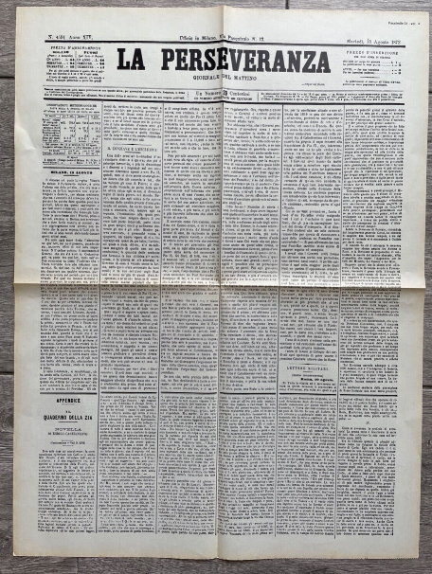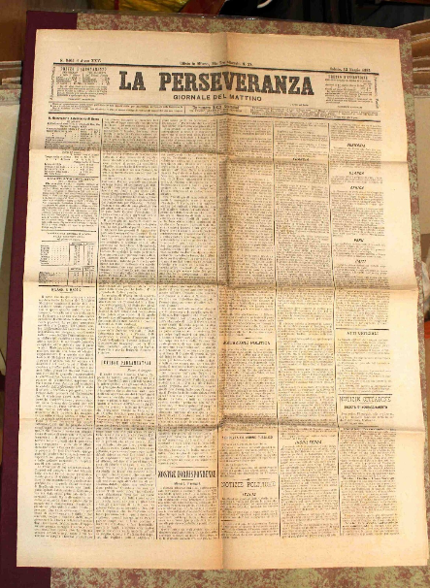

**Descrizione bibliografica**

La \***perseveranza** : giornale del mattino. - Anno 1, n. 1 (20 novembre 1859)-anno 63 (20 maggio 1922). - Milano : Vallardi, 1860-1922. – 63 volumi ; 60 cm. ((Quotidiano. - Il formato varia. - CFI0375825; TO00190883; VEA0138245

Soggetto: Giornali – Milano – 1859-1922

**Informazioni storico-bibliografiche**

***La Perseveranza*** fu un [quotidiano](https://it.wikipedia.org/wiki/Quotidiano) [italiano](https://it.wikipedia.org/wiki/Italia) pubblicato a [Milano](https://it.wikipedia.org/wiki/Milano) dal [1859](https://it.wikipedia.org/wiki/1859) al [1922](https://it.wikipedia.org/wiki/1922).

**Storia.** Il giornale fu fondato a [Milano](https://it.wikipedia.org/wiki/Milano) pochi giorni dopo l'annessione della [Lombardia](https://it.wikipedia.org/wiki/Lombardia) al [Regno di Sardegna](https://it.wikipedia.org/wiki/Regno_di_Sardegna) da un gruppo di liberali e monarchici, membri delle famiglie patrizie milanesi, sostenitori della politica cavouriana. Tra di essi figurarono: [Giovanni Visconti Venosta](https://it.wikipedia.org/wiki/Giovanni_Visconti_Venosta), [Gaetano Negri](https://it.wikipedia.org/wiki/Gaetano_Negri) e [Stefano Jacini](https://it.wikipedia.org/wiki/Stefano_Jacini), tutti membri dell'Associazione costituzionale[[1]](https://it.wikipedia.org/wiki/La_Perseveranza#cite_note-1). Il capitale versato fu di 300.000 [lire](https://it.wikipedia.org/wiki/Lira_italiana), somma considerevole per un'impresa editoriale dell'epoca. Il primo numero uscì il 20 novembre [1859](https://it.wikipedia.org/wiki/1859). Sotto la testata fu apposto il motto "*Usque ad finem*". Stampato in formato [lenzuolo](https://it.wikipedia.org/wiki/Lenzuolo_(formato)), era strutturato sul modello del parigino [*Journal des Débats*](https://it.wikipedia.org/wiki/Journal_des_d%C3%A9bats)[[2]](https://it.wikipedia.org/wiki/La_Perseveranza#cite_note-2). Costava 20 centesimi, vale a dire 4 volte il prezzo degli altri giornali. Nato come espressione del circolo dell'Unione,[[3]](https://it.wikipedia.org/wiki/La_Perseveranza#cite_note-3) divenne ben presto il giornale di riferimento delle correnti moderate e monarchiche del ceto dirigente milanese. Dalla fondazione sino al [1866](https://it.wikipedia.org/wiki/1866) fu diretto da [Pacifico Valussi](https://it.wikipedia.org/wiki/Pacifico_Valussi). A Valussi seguì [Ruggiero Bonghi](https://it.wikipedia.org/wiki/Ruggiero_Bonghi), che fece salire la tiratura fino a circa diecimila copie. Osservatore attento della vita politica italiana, Ruggiero Bonghi cercò di opporsi, dalle colonne del quotidiano milanese, al processo di frantumazione regionale della Destra[[4]](https://it.wikipedia.org/wiki/La_Perseveranza#cite_note-4), iniziato fra il [1862](https://it.wikipedia.org/wiki/1862) e il [1864](https://it.wikipedia.org/wiki/1864) con il dissidio tra il "partito piemontese" ed esponenti della nobiltà fiorentina (il "partito toscano"), e al ricorrente sistema delle crisi extraparlamentari, che giudicava una delle cause principali della debolezza delle nuove istituzioni rappresentative. Nel 1872 il giornalista antirisorgimentale padovano [Alessio De Besi](https://it.wikipedia.org/w/index.php?title=Alessio_De_Besi&action=edit&redlink=1) (1842-1893) satireggiò il giornale ribattezzandolo *la serve e pranza*, poiché considerava i suoi autori come scribacchini pagati dai potenti[[5]](https://it.wikipedia.org/wiki/La_Perseveranza#cite_note-5). In questo senso *La Perseveranza* contribuì a fare dello schieramento moderato lombardo il gruppo più ortodosso e coerente del partito conservatore, consapevole della necessità di un superamento delle divisioni di vecchia e più recente data all'interno della [Destra storica](https://it.wikipedia.org/wiki/Destra_storica). La sezione culturale, molto curata, ebbe tra le maggiori firme Diego Sant'Ambrogio, per la critica d'arte, e [Francesco Novati](https://it.wikipedia.org/wiki/Francesco_Novati) per la critica letteraria. Il quotidiano fu chiuso il 20 maggio [1922](https://it.wikipedia.org/wiki/1922).

**Direttori**

* [Pacifico Valussi](https://it.wikipedia.org/wiki/Pacifico_Valussi) (1859-1866)
* [Ruggiero Bonghi](https://it.wikipedia.org/wiki/Ruggiero_Bonghi) (1866-1874)
* [Carlo Landriani](https://it.wikipedia.org/w/index.php?title=Carlo_Landriani&action=edit&redlink=1) (1875-1905)[[6]](https://it.wikipedia.org/wiki/La_Perseveranza#cite_note-6)
* [Attilio Fontana](https://it.wikipedia.org/wiki/Attilio_Fontana_(politico_1876-1936))
* [Tomaso Borelli](https://it.wikipedia.org/w/index.php?title=Tomaso_Borelli&action=edit&redlink=1) ( - 1922)

**Note**

1. [**^**](https://it.wikipedia.org/wiki/La_Perseveranza#cite_ref-1) Maria Assunta De Nicola, *Mario Borsa. Biografia di un giornalista*, 2012, Università della Tuscia, p. 28.
2. [**^**](https://it.wikipedia.org/wiki/La_Perseveranza#cite_ref-2) [*Storia della stampa nell'Ottocento*](https://web.archive.org/web/20170628160524/http:/www.ippolitonievo.info/IppolitoNievo/bizzarrie1860.htm), su *ippolitonievo.info*. URL consultato il 7 luglio 2017 (archiviato dall'url originale il 28 giugno 2017).
3. [**^**](https://it.wikipedia.org/wiki/La_Perseveranza#cite_ref-3) Andrea Moroni, *Alle origini del Corriere della Sera*, FrancoAngeli, 2005, pag.26
4. [**^**](https://it.wikipedia.org/wiki/La_Perseveranza#cite_ref-4) Vedi [Destra storica](https://it.wikipedia.org/wiki/Destra_storica)
5. [**^**](https://it.wikipedia.org/wiki/La_Perseveranza#cite_ref-5) Riccardo Pasqualin, *Il Codino. Un giornale padovano filocarlista*, collana *di Studi Carlisti*, Chieti, Solfanelli, 2024, p. 121.
6. [**^**](https://it.wikipedia.org/wiki/La_Perseveranza#cite_ref-6) Landriani morì, direttore in carica, nel 1905.

<https://it.wikipedia.org/wiki/La_Perseveranza>